高三生物试题
第Ⅰ卷（选择题：共60分）
一、选择题（每小题1.5分）
1. 下列关于种群的不正确叙述是( )
A.种群具有一定空间结构 B.种群密度主要由出生率和死亡率决定
C.种群是物种进化的单位 D.种群密度由自然因素决定，与人为因素无关
2.下列有关细胞的组成成分、结构及其功能的叙述，正确的是 （ ）
A．胆固醇属于脂质，可以被苏丹Ⅲ染液染成橘黄色
B．DNA分子的一条链上相邻脱氧核苷酸间碱基与碱基的连接经过脱氧核糖—磷酸—脱氧核糖
C．植物的根尖细胞中无叶绿体，所以用根尖细胞不能培养出含叶绿体的植物体
D. 糖被与细胞的保护、润滑、识别、免疫和自由扩散等有关
3.右图是高等生物多聚核糖体合成肽链的合成过程，有关该过程的说法正确的是（ ）
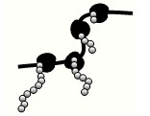
A．该图表示翻译的过程，图中核糖体从左向右移动
B．多聚核糖体合成的多条肽链在氨基酸的排列顺序上互不相同
C．若合成某条肽链时脱去了100个分子的水，则该肽链中至少含
有102个O原子
D．若合成产物为胰岛素，则它不需经内质网和高尔基体的加工
4.观察口腔上皮细胞中DNA和RNA的分布实验中，加入8﹪盐酸的作用不包括 （ ）
A. 促使细胞膜上蛋白质变性，利于染色剂进入细胞
B. 改变细胞膜通透性，加速染色剂进入细胞
C. 促使染色体中的DNA与蛋白质分离，利于染色色剂与DNA结合
D. 促使染色体中的DNA解旋，有利于染色剂与DNA结合
5.下列关于真核细胞结构的叙述，错误的是 （ ）
A.细胞器在细胞质中的分布与细胞的功能相适应
B.线粒体是细胞内物质氧化和能量转换的主要场所
C.由rRNA和蛋白质组成的核糖体具有特定空间结构
D.高尔基体是细胞内蛋白质合成、加工和运输的场所
6.下列过程不能体现细胞膜的流动性的是: （ ）
A．由一个细胞分裂为二个子细胞 B．高尔基体产生的囊泡与细胞膜融合
C．萎蔫的植物细胞出现质壁分离 D．细胞膜糖蛋白的识别过程
7.下列有关酶的特性及相关实验的叙述正确的是 （ ）
A. PH过高或过低以及温度过高或过低都能使酶变性失活
B. 在温度影响酶活性实验中，不适宜选择过氧化氢酶作为研究对象
C. 在研究温度影响淀粉酶活性实验中，可以用斐林试剂检测实验结果
D. 与无机催化剂相比，酶提高反应活化能的作用更明显，因而酶催化效率更高
8．下列与微生物呼吸有关的叙述，错误的是（ ）
A.肺炎双球菌无线粒体，但能进行有氧呼吸
B.与细菌呼吸有关的酶由拟核中的基因编码
C.破伤风芽孢杆菌适宜生活在有氧的环境中
D.有氧和无氧时，酵母菌呼吸作用产物不同
9.向正在进行有氧呼吸的细胞悬液中分别加入a、b、c、d四种抑制剂，下列说法正确的是（ ）
A．若d能抑制丙酮酸分解，则使葡萄糖的消耗增加
B．若b能抑制葡萄糖分解，则使丙酮酸增加
C．若c能抑制ATP的形成，则使ADP的消耗增加
D．若a能抑制［H］氧化成水，则使O₂的消耗减少
10.研究发现，线粒体促凋亡蛋白（smac）是细胞中一种促进细胞凋亡的关键蛋白。在正常的细胞中，smac存在于线粒体中。当线粒体收到释放这种蛋白质的信号时，就会将他释放到线粒体外，然后smac与凋亡抑制蛋白（IAPs）反应，促进细胞凋亡。下列有关叙述不正确的是 （ ）
A.smac从线粒体释放时需消耗能量 B.癌细胞中smac从线粒体释放可能受阻
C.癌细胞的无限增殖，可能与癌细胞中IAPs过度表达有关
D.smac与IAPs在细胞凋亡中的作用相同
11．下列有关水在生物实验中作用的叙述，正确的是 （ ）
A．制备细胞膜时，蒸馏水的目的是使哺乳动物红细胞吸水涨破，流出内容物，获得细胞膜
B．用清水漂洗已解离的洋葱根尖，是为了维持细胞活性
C．将洋葱鳞片叶浸润在水中，就可以发生质壁分离及复原现象
D．在提取绿叶中的色素时，用清水可以溶解色素
12.双脱氧核苷酸常用于DNA测序，其结构与脱氧核苷酸相似，能参与DNA 的合成，且遵循碱基互补配对原则。DNA 合成时，在DNA 聚合酶作用下，若连接上的是双脱氧核苷酸，子链延伸终止；若连接上的是脱氧核苷酸，子链延伸继续。在人工合成体系中，有适量的GTACATACATC的单链模板、胸腺嘧啶双脱氧核苷酸和4种脱氧核苷酸，则以该链为模板合成出的不同长度的子链最多有 （ ）
A.2种 B.3种 C.4种 D.5种
13. 两个直毛长翅的雌、雄果蝇相互交配，后代表现型及比例如下表。设控制毛的形态的基因为A、a，控制翅长基因为B、b。亲本的基因型是（ ）
表现型 | 直毛长翅 | 分叉毛长翅 | 直毛残翅 | 分叉毛残翅
雌蝇 | 6 | 0 | 2 | 0
雄蝇 | 3 | 3 | 1 | 1
A．AaX^{B}X^{b}、AaX^{B}Y B．BbX^{A}Xª、BbX^{A}Y
C．AaBb、AaBb D．AABb、AaBB
14.细胞的有丝分裂和减数分裂都可能产生可遗传的变异，其中仅发生在减数分裂过程的变异是:( )
A．非同源染色体之间自由组合，导致基因重组
B．染色体复制时受诱变因素影响，导致基因突变
C．非同源染色体某片段移接，导致染色体结构变异
D．染色体不分离或不能移向两极，导致染色体数目变异
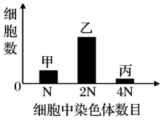
15. 据新华社伦敦2011年9月1日电研究人员调查了超过9.5万人的基因数据，结果发现：如果第16号染色体上名为16pl 1.2的一个区域中的基因被过多复制，就会让人超瘦，而基因丢失则肥胖的风险就会大大增加。根据上述材料，下列说法错误的是 ( )
A.16pl1.2区域中的基因在染色体上呈线性排列
B.超瘦基因有可能控制着体内物质的氧化分解
C.一个超瘦基因解旋转录出一个mRNA后，该基因因解旋将不复存在
D.超瘦基因的表达过程经历了转录和翻译过程
16.某研究小组从蛙的精巢中提取了一些细胞(无突变发生)，测定细胞中染色体数目，并根据染色体数目不同将这些细胞分为三组，各组细胞数如右图。下列对图中所示结果的分析中，错误的是（ ）
A．乙组细胞中有一部分可能正在进行DNA 复制
B．丙组细胞中有一部分可能正在发生非同源染色体上非等位基因
的重新组合
C．乙组细胞中有的进行有丝分裂,有的进行减数分裂
D．假设一个精原细胞中的一个DNA被¹⁵N标记(原料含¹⁴N)，经
减数分裂，可产生2个被¹⁵N标记的甲细胞
17．蜗牛的有条纹(A)对无条纹(a)为显性。在一个地区的蜗牛种群内，有条纹(AA)个体占55％，无条纹个体占15％，若蜗牛间进行自由交配得到Fl，则A基因的频率和F1中Aa基因型的频率分别是
A．30％，2l％ B．30％，42％ C．70％，2l％ D．70％，42％
18.下列有关生物进化的叙述中，正确的是： ( )
A．生物的变异为进化提供原始材料，并决定了生物进化的方向
B．长期地理隔离可能造成不同种群基因库组成上发生显著差异
C．自然选择导致种群基因频率发生定向改变，基因频率的改变标志着新物种的产生
D．共同进化是指生物与无机环境之间相互影响，不断进化
19.下列关于水和无机盐平衡及调节的叙述，正确的是 （ ）
A.人体内水和无机盐的平衡是神经调节和激素调节共同作用的结果
B.K⁺在维持细胞外液渗透压上起决定性的作用
C.渴觉中枢兴奋时，抗利尿激素减少
D.人在饮水不足时，通过减少排尿量就可以维持内环境的稳定
20．关于蛋白质生物合成的叙述，正确的是（ ）
A．一种tRNA可以携带多种氨基酸
B．DNA聚合酶是在细胞核内合成的
C．反密码子是位于mRNA上相邻的3个碱基
D．线粒体中的DNA能控制某些蛋白质的合成
21.人体内环境稳态的调节能力是有一定限度的。下列现象中属于内环境稳态失调的是: ( )
A．饮食过咸，导致细胞外液渗透压升高 B．胰岛素受体缺乏，导致血糖水平过高
C．抗原刺激，导致T淋巴细胞增殖分化 D．环境温度下降，甲状腺激素分泌增多
22. 某生物小组探究果实中不同浓度的乙烯对呼吸速率的影响，结果如下图，正确的是( )

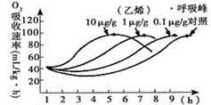
A．乙烯能调节细胞的呼吸速率，从而促进果实发育
B．随着乙烯浓度增大，呼吸峰值不断增大
C．随着乙烯浓度增大，呼吸峰出现的时间提前
D．乙烯通过影响酶的活性来影响呼吸速率
23. 下图表示某肉牛迁入新环境后，种群增长速率随时间的变
化关系。下列叙述不正确的是
A．捕杀肉牛的最佳时期为第20年
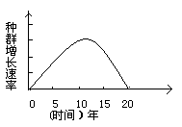
B．在第10年时经调查该种群数量为200只，估算该种群在此环境中的环境
容纳量约为400只
C．在10～20年时间内，该种群种内斗争越来越激烈
D．在10～20年时间内，该肉牛的种群数量仍呈上升趋势
24.下列不属于免疫过程的是：
A．花粉引起过敏反应 B．移植的器官被患者排斥
C．骨髓瘤细胞与B淋巴细胞融合 D．病原微生物被体内吞噬细胞吞噬
25．假说－演绎法是现代科学研究中常用的方法，包括“提出问题、作出假设、演绎推理、检验推理、得出结论”五个基本环节。利用该方法，孟德尔发现了两个遗传定律。下列关于孟德尔的研究过程的分析正确的是（ ）
A.孟德尔所作假设的核心内容是“性状是由位于染色体上的基因控制的”
B.孟德尔依据减数分裂的相关原理进行“演绎推理”的过程
C.为了验证作出的假设是否正确，孟德尔设计并完成了测交实验
D.测交后代性状比为1∶1，可以从细胞水平上说明基因分离定律的实质
26．下图表示具有生物活性的蛙坐骨神经－腓肠肌标本，神经末梢与肌细胞的接触部位类似于突触，称“神经—肌接头”。下列叙述错误的是（ ）
神经纤维
灵敏电流计
腓肠肌
①
②
A．“神经—肌接头”处可发生电信号与化学信号的转变
B．电刺激①处，肌肉会收缩，灵敏电流计指针也会偏转
C．电刺激②处，神经纤维上的电流计会记录到电位变化
D．神经纤维上兴奋的传导方向与膜内的电流方向相同
27．下列关于生命活动调节的叙述，正确的是（ ）
A．激素和酶都具有高效性，在非细胞条件下也能发挥作用
B．激素和抗体都具有特异性，只能作用于特定的靶细胞
C．血液中未参与免疫反应的淋巴细胞都是记忆细胞
D．神经细胞上的神经冲动都以局部电流方式传导
28．假设图中两个含生长素(IAA)的琼脂块和胚芽鞘尖端所产生的生长素量相同，则一段时间后对a、b、c、d、e、f、g七个空白琼脂块中所含生长素量的分析，正确的是（ ）
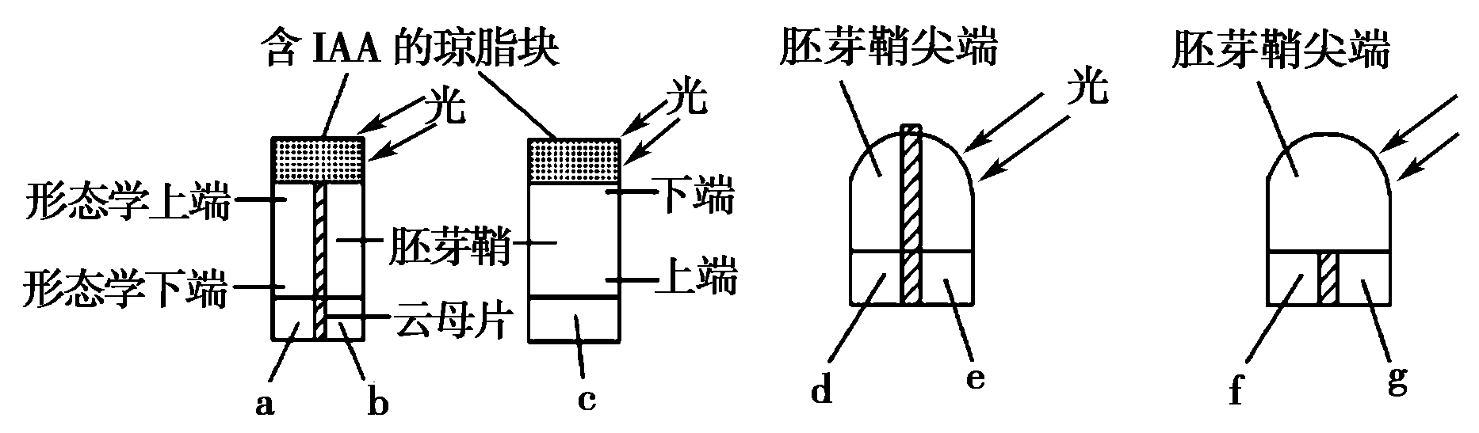
A．f＞a＝b＝d＝e＞g＞c B．a＝f＞d＝e＞b＝g＞c
C．c＞a＝f＞d＝e＞b＝g D．c＞f＝d＞a＝b＞e＝g
29．哺乳动物卵原细胞减数分裂形成成熟卵子的过程，只有在促性腺激素和精子的诱导下才能完成。下面为某哺乳动物卵子及早期胚胎的形成过程示意图（N 表示染色体组）。
据图分析，下列叙述错误的是（ ）
A．次级卵母细胞形成的过程需要激素调节
B．细胞III 只有在精子的作用下才能形成成熟卵子
C．II、III 和IV 细胞分裂后期染色体数目相同
D．培育转基因动物应选择细胞IV 作为受体细胞
30. 下图为人类某种遗传病的系谱图，5号和11号为男性患者。下列相关叙述合理的是（ ）
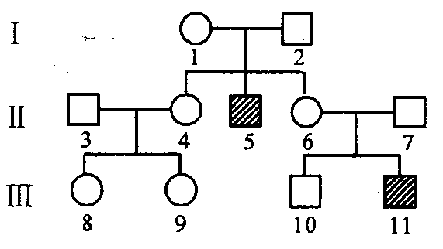
A．该病属于隐性遗传病，且致病基因一定在常染色体上
B．若7号不带有致病基因，则11号的致病基因可能来自于2号
C．若7号带有致病基因，10号产生的配子带有致病基因的概率是2/3
D．若3号不带致病基因，7号带致病基因，9号和10号婚配，后代男性患病概率是1/18
31如图是生长素浓度对植物生长的影响，有关说法不正确的是（ ）
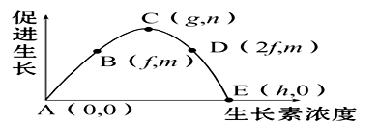
A．若某植物幼苗已经表现出向光性，且测得向光面的生长素浓度为f，则背光面的生长素浓度范围为大于f小于2f
B．除草剂除草的原理是生长素浓度大于h时抑制生长
C．若植物幼苗水平放置一段时间后表现出根向地性，测得根的近地侧生长素浓度为g，则远地侧生长素浓度可能为2f
D．若某植物顶芽的生长素浓度为g，产生顶端优势现象的侧芽生长素浓度可能大于h
32.右图为动物体内一神经肌肉接点的结构示意图，下列有关该结构的一些说法中，正确的是（ ）
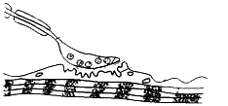
①图中b、c、d、e共同构成突触
a
b
c
d
e
②e为组织液，当其中的Na⁺含量过低时容易导致肌肉不能正常收缩
③b中的物质释放到e需要消耗能量并依赖于c的流动性
④ｂ中的物质一定引起ｄ处膜电位由外正内负变成外负内正
A.①③ B．②③ C．②④ D．③④
33. 下图表示真核细胞细胞核内某种遗传信息流动过程，相关叙述正确的是
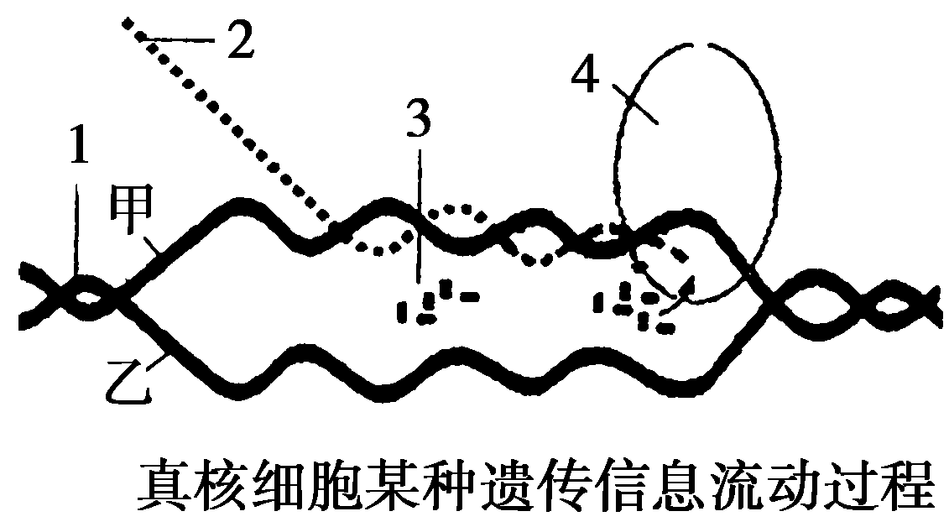
A．细胞分裂间期一定有该过程发生，衰老细胞中不再发生该过程
B．图示能表示成熟的水稻叶肉细胞某基因的基因表达全过程
C．图中的4代表核糖体，细胞中的3一般有20种
D．细胞的分裂和分化过程中都一定会发生图示过程
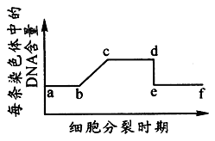
34. 下图所示人体内的细胞在分裂过程中每条染色体的DNA含量变化
曲线。下列有关叙述中正确的是（ ）
A．该图若为减数分裂，则cd期的细胞都含有23对同源染色体
B．该图若为减数分裂，则基因的分离和自由组合都发生在cd段某一时期
C．该图若为有丝分裂，则细胞板和纺锤体都出现在bc时期
D．该图若为有丝分裂，则ef期的细胞都含两个染色体组
35. 假设一个双链均被³²P标记的噬菌体DNA由5000个碱基对组成，其中腺嘌呤占全部碱基的20%，用这个噬菌体侵染只含³³P的大肠杆菌，共释放出100个子代噬菌体。下列叙述正确的是( )
A. 该过程至少需要3×10⁵个鸟嘌呤脱氧核苷酸
B. 噬菌体增殖需要细菌提供模板、原料和酶等
C. 含³²P与只含³³P的子代噬菌体的比例为1:49
D 该DNA发生突变，其控制的性状即发生改变
36.有关生物体对刺激做出反应的表述，错误的是（ ）
A.病毒感染→人体浆细胞分泌特异性抗体→清除病毒
B.外界温度降低→哺乳动物体温调节中枢兴奋→产热增加、散热减少→体温稳定
C.摄入高糖食品→人体胰岛素分泌增加→血糖水平回落
D.单侧光照→植物体生长素重新分布→向光弯曲
37. 有一种观赏植物，纯合的蓝色品种与纯合的红色品种杂交，F₁为蓝色，F₁自交得F₂，表现型如图所示。若将F₂中的红色植株花粉授给蓝色植株，则后代表现型及比例为（ ）
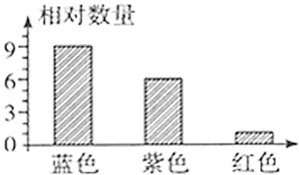
A．蓝色：紫色：红色=4：4：1 B．蓝色：紫色：红色=1：2：1
C．蓝色：紫色：红色=2：2：1 D．蓝色：紫色：红色=9：6：1
38．下丘脑在人体内环境的稳定与调节过程中发挥至关重要作用。关于下丘脑功能的叙述错误的是（ ）
A．垂体分泌的抗利尿激素可引起尿量减少
B．下丘脑的活动受其他相关内分泌腺分泌的激素负反馈调节
C．下丘脑体温调节中枢发出的神经可支配肾上腺的活动
D．下丘脑分泌促甲状腺素释放激素可引起机体产热量增加
39.下列关于育种说法正确的是 （ ）
A．用物理,化学等因素诱变处理可提高突变率
B．诱变育种和杂交育种均可产生新基因
C．三倍体植物不能由受精卵发育而来
D．诱变获得的突变体多数表现优良性状
40．少数人注射青霉素后出现胸闷、气急和呼吸困难等过敏（超敏）反应症状，严重者发生休克。以下有关叙述，正确的是（ ）
A．青霉素过敏反应的主要原因是机体免疫防御功能低下
B．青霉素引起的病理性免疫反应，具有特异性和记忆性
C．机体初次接触青霉素后，活化的浆细胞分泌淋巴因子
D．已免疫的机体再次接触青霉素后会发生自身免疫反应
第‖卷（共40分）
41. 请据图回答：（10分）
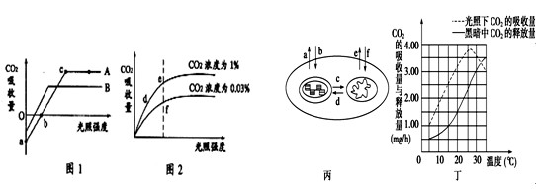
（1）图1中的A和B植物呼吸速率较大的是植物 ；图2中e点与f点相比较，e点时叶肉细胞中C₃的含量 （填“高”、“低”、“基本一致”）。
（2）对绿色植物的叶片来说，光照强度大于图1中b点时，图丙中存在的箭头有（填字母） 。
（3） 若图1表示某植物在最适温度25℃时光合速率与光照强度的关系，则将温度调到30℃ ，图1中b点将向 移动。
（4）丁图表示在密闭装置中测得的CO₂变化量，在15℃时该植物光合作用制造的有机物量是呼吸作用消耗的有机物量的 倍。
42. （10分） 美国神经生物学家埃里克•坎德尔因对海兔缩鳃反射的习惯化和敏感化的杰出研究，获得2000年诺贝尔生理学或医学奖。敏感化是指人或动物受到强烈的或伤害性刺激后，对其他刺激的反应更加敏感。下图1表示海兔缩鳃反射敏感化的神经调节模式图，图2表示短期敏感化前后有关神经元轴突末梢的生理变化。
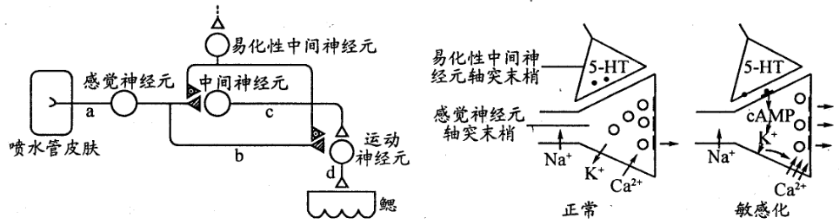
（1）图1中最简单的反射弧只含有____个神经元，海兔缩鳃反射弧中的效应器为_________。若在图1中的c处给予适宜的电刺激，图中a、b、d三处能检测到电位变化的是______处。
（2）图2显示，当海兔受到强烈的或伤害性刺激后，易化性中间神经元轴突末梢释放5-HT，这种信号分子与感觉神经元轴突末梢上的_______结合后，引起Ca²⁺内流量增加，从而使感觉神经元轴突末梢发生易化，即末梢释放神经递质的量______________。
43．（10分）如图所示，科研小组用⁶⁰Co照射棉花种子。诱变当代获得棕色（纤维颜色）新性状，诱变I代获得低酚（棉酚含量）新性状。已知棉花的纤维颜色由一对基因（A、a）控制，棉酚含量由另一对基因（B、b）控制，两对基因独立遗传。
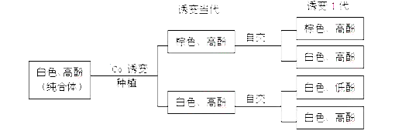
（1）两个新性状中，棕色是________性状。
（2）用诱变1代中的棕色、高酚与白色、低酚的的棉花植株杂交，则后代中白色、高酚占 （3）棕色棉抗虫能力强，低酚棉产量高。为获得抗虫高产棉花新品种，研究人员将诱变I代中棕色、高酚植株自交。每株自交后代种植在一个单独的区域，从_____ _的区域中得到纯合棕色、高酚植株。请你利用该纯合体作为一个亲本，再从诱变I代中选择另一个亲本，设计一方案，快速选育出抗虫高产（棕色、低酚）的纯合棉花新品种（用遗传图解和必要的文字表示）。
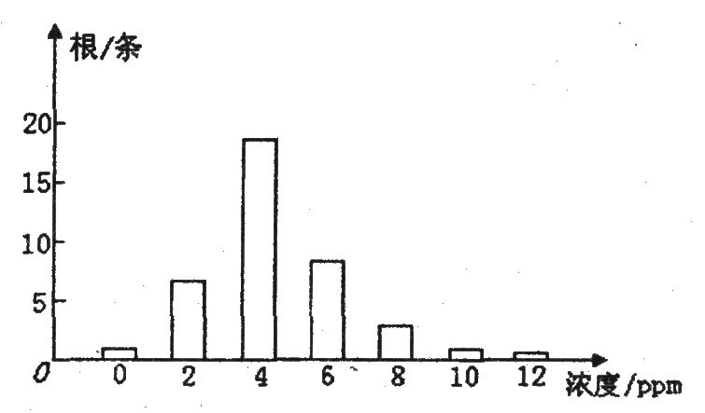
44．（10分）| 某生物兴趣小组的同学进行探究萘乙酸(NAA)促进插条生根最适浓度的预实验，结果如图所示。在预实验的基础上，他们又进一步设计如下实验探究萘乙酸促进生根的最适浓度。请回答相关问题：
1、材料用具：生长旺盛的一年生月季枝条若干、烧杯、培养皿、量筒、NAA、蒸馏水等。
2、配制一系列具有一定 的萘乙酸溶液5份，编号为1-5。
3、实验步骤：
第一步：将月季枝条随机均分为 5等份；
第二步：将5份枝条的基部分别浸泡在 l-5号 NAA溶液中；
第三步：一天后，取出枝条分别进行扦插：
第四步：每天对扦插的枝条生根情况(或长度)进行观察记录。
(1)配制的NAA溶液浓度应依次为范围 。
(2)该实验中的自变量是 。
(3) 实验开始前进行预实验的意义是___________________________。
‖某植物有高茎和矮茎，分别由A和a基因控制、宽叶和窄叶分别由X染色体上的B和b基因控制。
1、某基因型为AaX^{b}Y个体，产生一个AaaX^{b}精子，则与同时产生的另外三个精子的基因型为( )
A AY AY aX^{b} B AaaX^{b} Y Y C AX^{b} Y Y D X^{b} AY AY
2、用³¹P标记该植物体细胞（含10条染色体）的DNA分子双链，再将这些细胞转入不含³¹P的培养基中培养，再第二次有丝分裂完成后，每个细胞中被³¹P标记的染色体条数是( )
A 0条 B 10条 C 大于0小于10条 D 以上都有可能
3、某同学将杂合的高茎雌株用秋水仙素处理后，与正常的矮茎雄性杂交，则子代高茎和矮茎的比例为（ ）
A 3:1 B 5:1 C1:1 D 4:1

参考答案
1-5DBCDD 6-10DBCDD 11-15ADBAC 16-20BDBAD
21-25BCACC 26—30CDACD 31-35CBDBC 36—40BAAAB
41：（每空2分共10分） A 高 abcd 右 3.5
42 （每空2分共10分） 2 运动神经末梢及其支配的鳃 d 特异性受体 增加
43 （前三空每空2分 共10分） ⑴显性 1/3 ⑶不发生性状分离（或全为棕色棉，或没有出现白色棉）
遗传图解如图（4分）
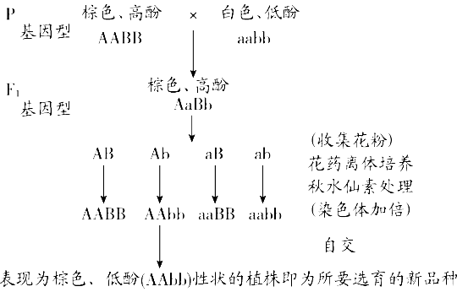

44 |（每空1分共4分）【答案】浓度梯度
2ppm、---6ppm NAA溶液的浓度
为进一步的实验摸索出 较为可靠的探究范围，以避免由于设计不当，盲目开展实验
‖（每题2分共6分） C D B

